附件2 交通路线导引
报到地点：荃凤凰庭酒店（长江大学店）大堂
酒店地址：湖北省荆州市荆州区学苑路（长江大学东校区旁）
1.荆州火车站（高铁站）：出站后建议乘坐出租车或网约车直达荃凤凰庭酒店（长江大学店），全程约5公里，车程15分钟，费用约12-15元。也可乘坐公交25路至“长大东区北门”站下车，沿学苑路步行约300米即到。
2.荆州沙市机场：建议乘坐出租车或网约车直达荃凤凰庭酒店（长江大学店），全程约29公里，车程45分钟，费用约70-90元。也可乘坐机场大巴1号线至荆州高铁站，再转乘出租车或公交25路至酒店。
温馨提示：乘车建议使用高德/百度地图导航，搜索“荃凤凰庭酒店（长江大学店）”即可精准定位；如遇困难请联系会务组（电话见正式通知）。

长江大学东校区简图
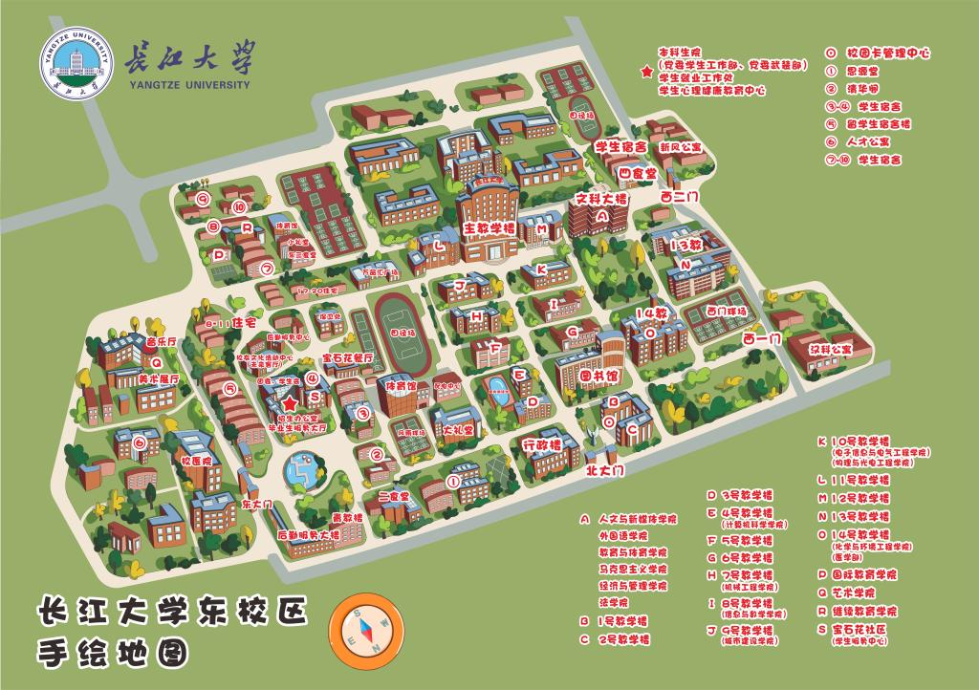
注：荃凤凰庭酒店位于长江大学东校区旁边，步行约17分钟可达16号教学楼（比赛场地）。

